Když zima kraluje
18.1.- 22.1. 2021 Bc. Petra Moravcová

PONDĚLÍ  18.1 | RH-Děti si hrají v herně i u stolečku (modelína, kinetický písek, pets shops - zvířátka, dřevěná stavebnice, hra na policisty)  KK-Opakování ročních období, dnů v týdnu, měsíců, vyplnění kalendáře, seznámení s programem dne. Logo chvilka – procvičování výslovnosti.  PH-„Na krále zimy“ – modifikace hry Na Mrazíka.  HČ-„Sněhulák z ruličky“ – natření ruličky od toaletního papíru bílou temperou, obkreslení klobouku (šablony) na barevnou čtvrtku, kterou si děti vyberou (modrá, červená, žlutá,..), ustřižení proužku látky (na šálu) – konec rozstřihat. Po zaschnutí dokreslení očí, pusy, knoflíků, nosu.
ÚTERÝ  19.1 | RH-Děti si rozvíjí fantazii a jemnou motoriku pomocí magnetické tabulky, kreslení s voskovkami, trhání papíru dle předkreslených čar, trénování střihání – pod dozorem.  KK-Povídání si o počasí, které je nyní venku, jaký je rozdíl mezi létem a zimou, počítání do 10(20) – určování čísel, které jsou před, za, mezi.  PH-„Na vločky“ – modifikace hry Škatulata batulata  HČ-„Nácvik písně – Stojí bílý panáček“  - Rozezpívání na slabiky la, mi, o – pomocí písní Skákal pes, Prší prší  - Předvedení nové písně  - Nácvik slov, poté s hudebním doprovodem  - Hra na hudební nástroje – triangl, dřívka
STŘEDA  20.1 | RH-Děti si hrají v centrech aktivit (obchod, na doktora, na kadeřníka), volné kreslení u stolečku, puzzle.  KK-Opakování pojmů mezi, před za, pravá strana, levá strana. Vysvětlení postupu práce – hlavní činnosti. Opakování písně Stojí bílý panáček – bez hudebních nástrojů.  PCH-„Loket na loket“ – procvičení částí lidského těla  HČ-„Na okna obrázky maluje mráz“ – práce s klovatinou (zapouštění barev do vlhkého podkladu), vystřižení proužků na znázornění okenic, nalepení na podklad, přidlepení záclon z papírových ozdobných ubrousků.
ČTVRTEK  21.1 | RH-Děti si hrají dle svého výběru, u stolečku mají připravený kinetický písek, modelínu, v herně mohou využít molitanové kostky.  KK-Pomocí kroužků a kruhů (ostatních hraček), znázornění sněhuláka – práce ve skupině, prohlédnutí všech sněhuláků, děti postupně popíší co jak a proč udělaly.  PH-„Cvičení a tancování s Míšou – Sněhulák, Popeláři, Sloník Toník“  HČ-„Cvičení s obručí – protažení“  - Dodělání činností z předešlých dní (co se nestihlo)  - Volná hra v herně i u stolečků
PÁTEK  22 .1 | RH-Spontánní hra dětí – magnetická tabulka, puzzle, dřevěné kostky, stavebnice. Volné rozhovory mezi dětmi a paní učitelkou, prohlížení knih.  KK-Vyjmenování činností, které jsme dělaly celý týden (co jsme vyráběli, naučili se), hledání předmětů (hraček) dle zadaného písmene a barvy.  PH-„Molekuly – do 10“  HČ-„Grafomotorické cvičení - Válím koule pro sněhuláka“ – rozcvičení ruky od ramene po prsty, kontrola správného úchopu tužky.  - Zpěv písní u klavíru – písně na přání dětí  - Opakování básně Sáňkovací  - Volná hra dětí v herně i u stolečků

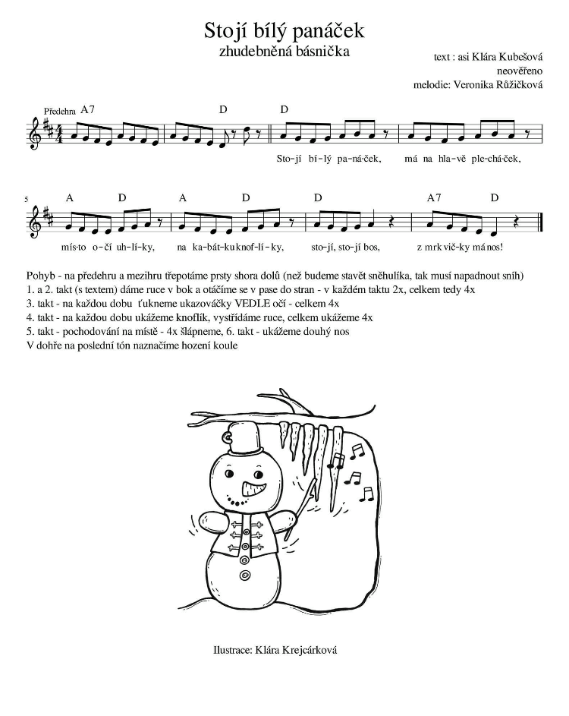

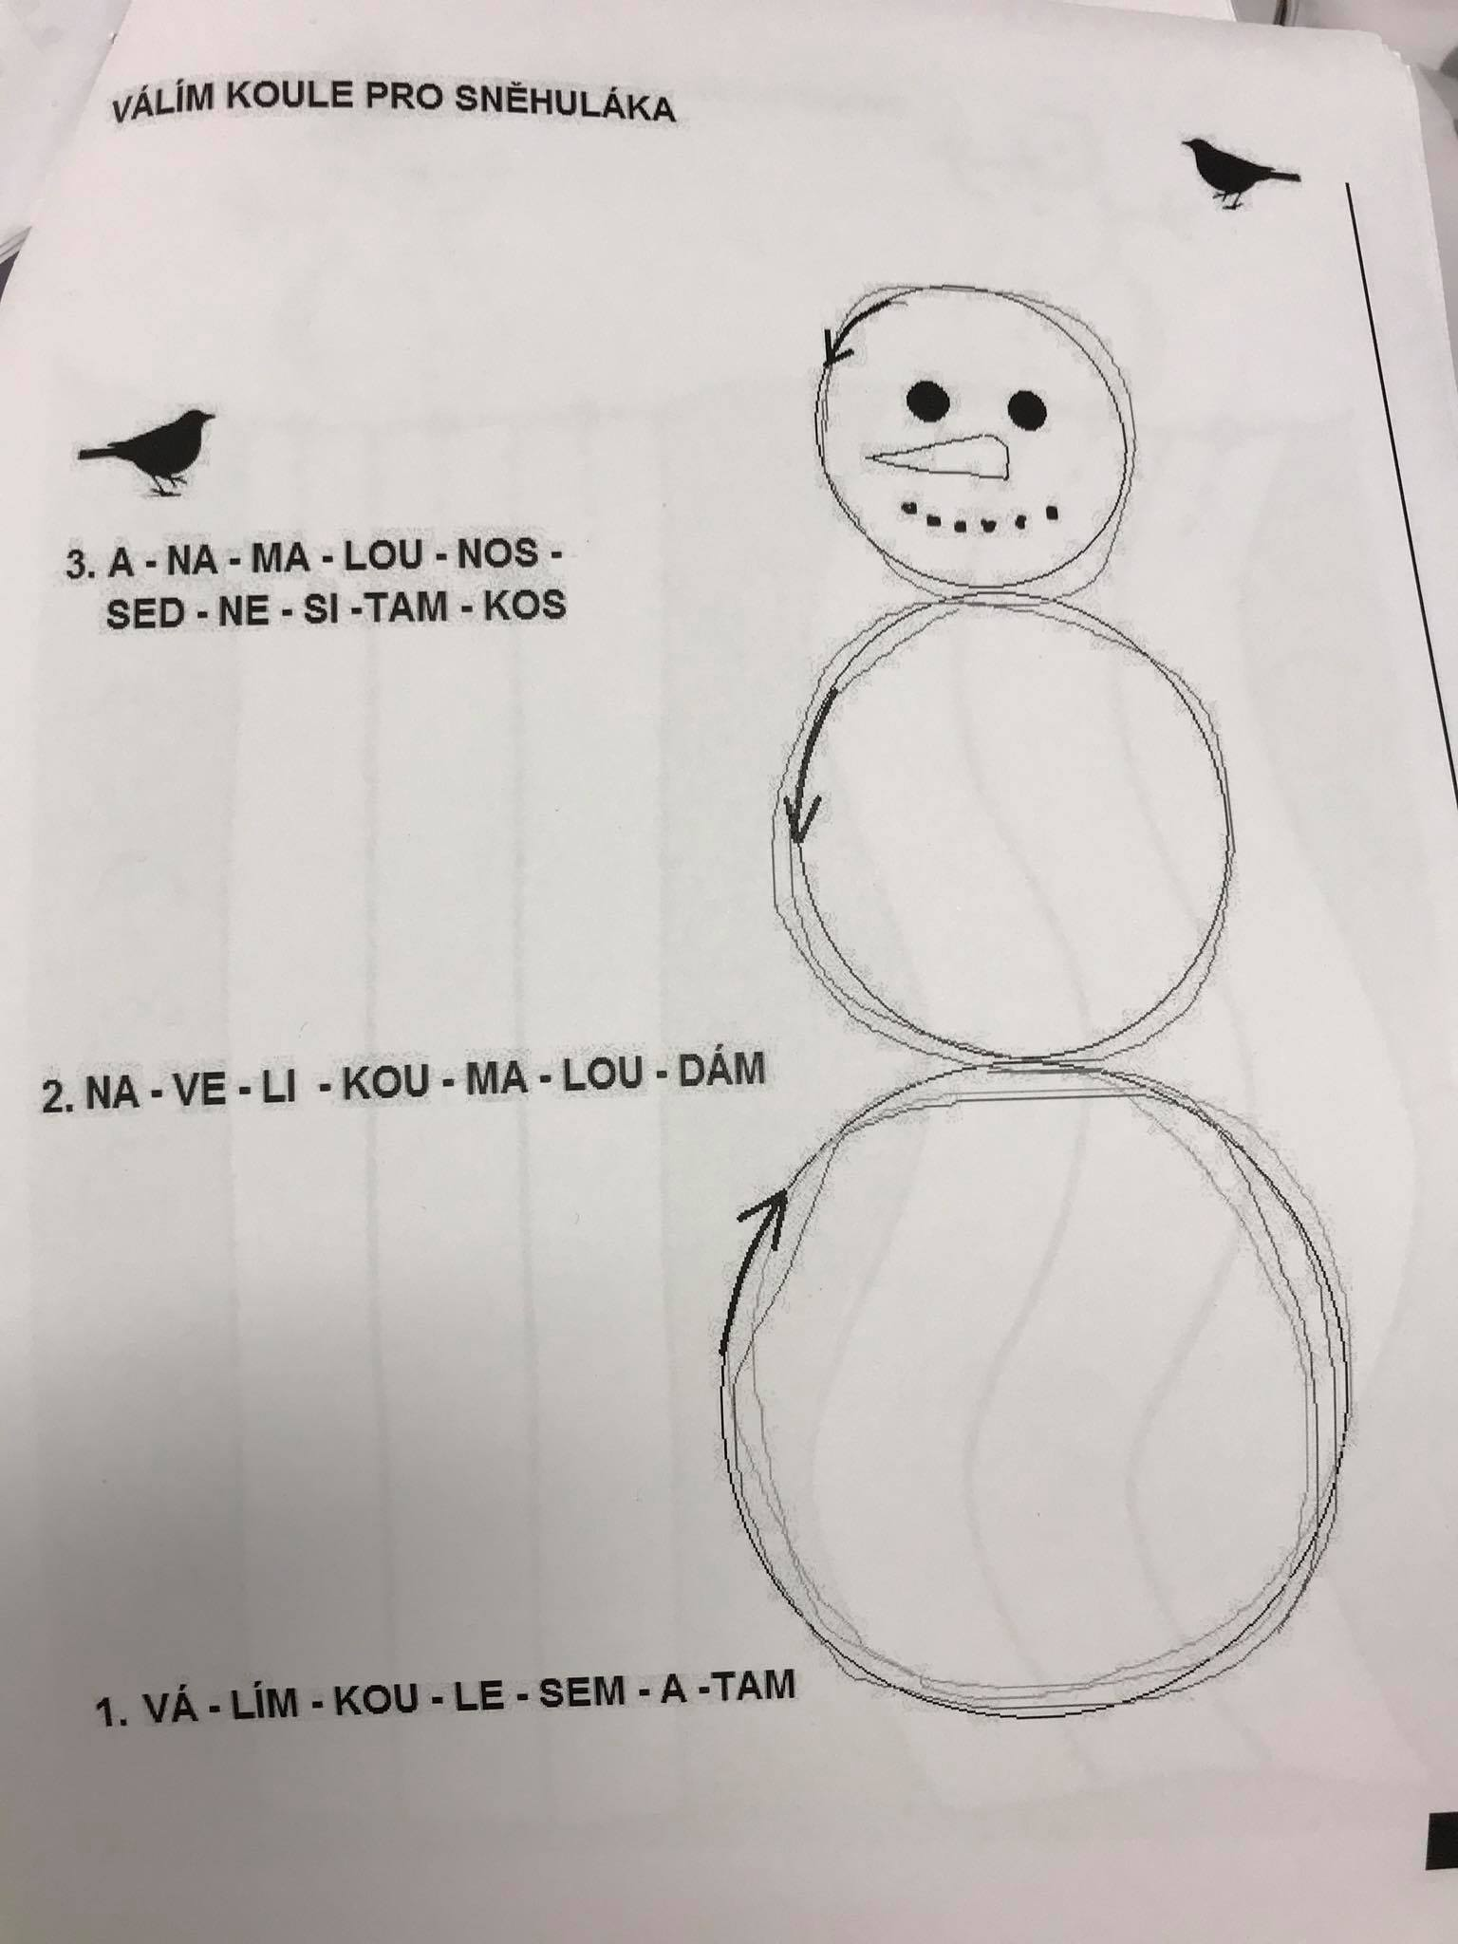

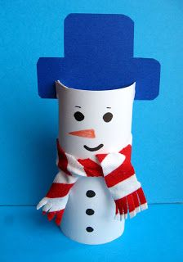

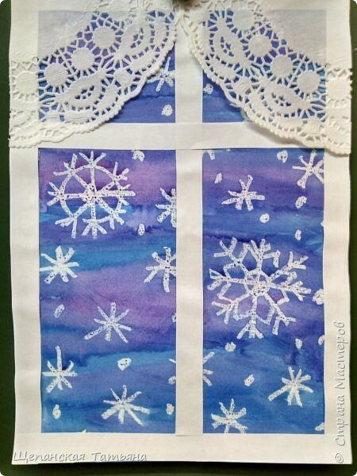

Jako podklad použijeme práci s klovatinou a zapouštění barev

